期中跟踪检测卷
一、填一填。(3题4分，其余每空1分，共19分)
1．至少要( )个相同的正方形才能拼成一个长方形，至少要( )个相同的正方形才能拼成一个较大的正方形。
2．40前面一个数是( )，后面一个数是( )。
3．按顺序填数。
上面所填的数中，( )最接近80。
4．比15少6的数是( )，38比30多( )。
5．一个两位数，个位上的数是6，十位上的数是8，这个数是( )。
6．69是一个( )位数，它添上1是( )。
7．在里填上“>”“<”或“＝”。
15－79 45－550 57－505
4＋813 7＋6076 12－57
二、选一选。(把正确答案的序号填在括号里)(每题2分，共10分)
1．66和72之间有( )个数。
① 5 ② 6 ③ 7
2．至少要( )根同样的小棒才能拼成一个长方形。
① 4 ② 6 ③ 8
3．以下三个数中，( )最接近70。
① 59 ② 67 ③ 72
4．90比28( )，28比30( )。
① 多得多 ② 多一些 ③ 少一些
5．与13－6的结果相同的算式是( )。
① 12－6 ② 15－9 ③ 14－7
三、计算挑战。(共21分)
1．看谁算得又对又快。(每题1分，共9分)
74－4＝ 5＋40＝ 98－8＝
30＋8＝ 83－3＝ 49－40＝
56－50＝ 60＋7＝ 4＋30＝
2．在里填上合适的数。 (每题2分，共12分)
＋10＝80 32＋＝39 63－＝60
－20＝23 88－＝8 ＋34＝38
四、我会按要求解题。(共18分)
1．我会分类。(填序号)(8分)
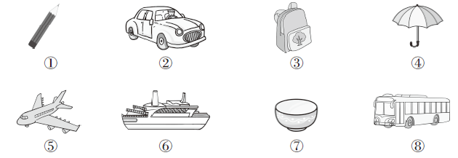
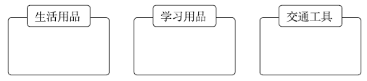
2．用4个○能表示哪些不同的数？(5分)
十位 | 个位 | 组成的数
3．我会数。(每空1分，共5分)
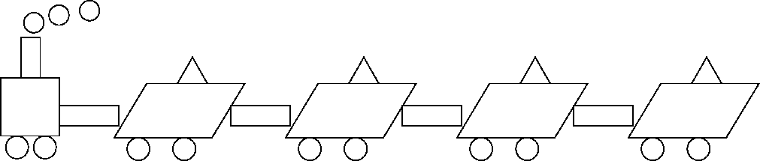
 | 正方形 | 长方形 | 平行四边形 | 三角形 | 圆
个数(个)
五、看图列式计算。(每题3分，共6分)
1. 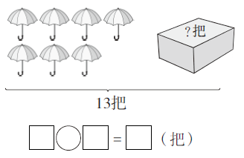
2. 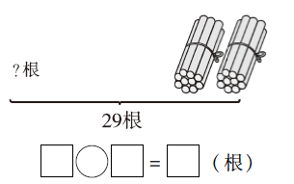
六、走进生活，解决问题。(5题6分，其余每题5分，共26分)
1．兔子哥弟俩今天一共要采15个蘑菇。
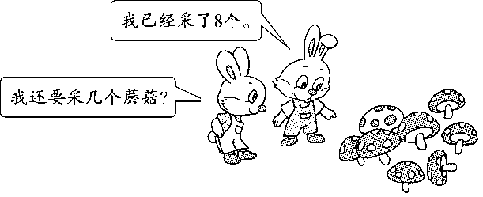

2．树上原来有34个桃，小猴摘下了4个桃。
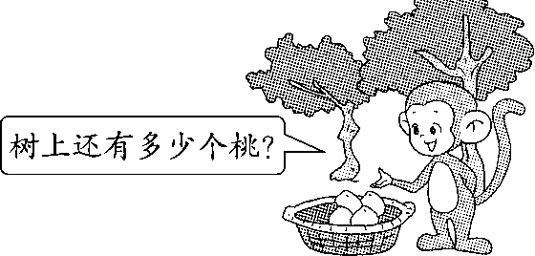

3．虾比螃蟹多多少只？
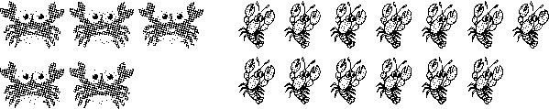

4．28个茶杯，4个装一盒，能装满几盒？
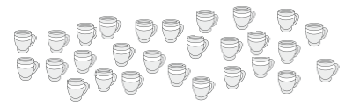

5．投篮比赛。
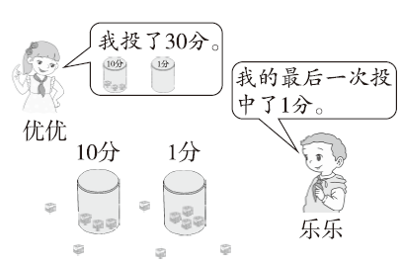
(1)乐乐投了多少分？

(2)优优比乐乐少投了多少分？

答案
一、1．2 4
2．39 41
3．72 73 75 76 77 78 79 79
4．9 8 5．86 6．两 70
7．＜ ＜ ＞ ＜ ＜ ＝
二、1.① 2.② 3.③ 4.① ③ 5.③
三、1.70 45 90
38 80 9
6 67 34
2．70 7 3 43 80 4
四、1.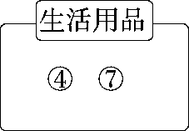 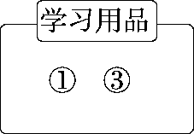 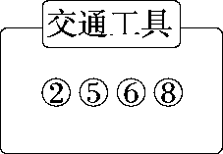
2.
十位 | 个位 | 组成的数
○○○○ |  | 40
○○○ | ○ | 31
○○ | ○○ | 22
○ | ○○○ | 13
 | ○○○○ | 4
[点拨]注意有顺序思考。
3.
 | 正方形 | 长方形 | 平行四边形 | 三角形 | 圆
个数
(个) | 1 | 5 | 4 | 4 | 13
五、1.13－7＝6
2．29－20＝9
六、1.15－8＝7(个)
口答：我还要采7个蘑菇。
2．34－4＝30(个)
口答：树上还有30个桃。
3．13－5＝8(只)
口答：虾比螃蟹多8只。
4．28242016128 4 0
口答：能装满7盒。
5．(1)30＋4＝34(分)
口答：乐乐投了34分。
(2)34－30＝4(分)
口答：优优比乐乐少投了4分。

